项目管理文档
BlogEngine.NET 扩展（extension）

开发文档

编 写 |  | 编写 时间 | YYYY-MM-DD
审 核 | 审核者姓名（及其职务） | 审核 时间 | YYYY-MM-DD
文档版本
XXX公司版权所有
文档中的全部内容属XXX公司所有，
未经允许，不可全部或部分发表、复制、使用于任何目的。
文档修订摘要

日期 | 修订号 | 描述 | 著者 | 审阅者 | 批准人/日期
yyyy-MM-dd | 1.0 | 初版

使用NuGet package explorer发布扩展

使用NuGet package explorer
blogengine.net使用NuGet（.nupkg）格式来发布扩展包，包括主题或插件。使用NuGet package explorer（包资源管理器）很容易创建一个包。这里有一些规则在发布到线上库前需要注意。
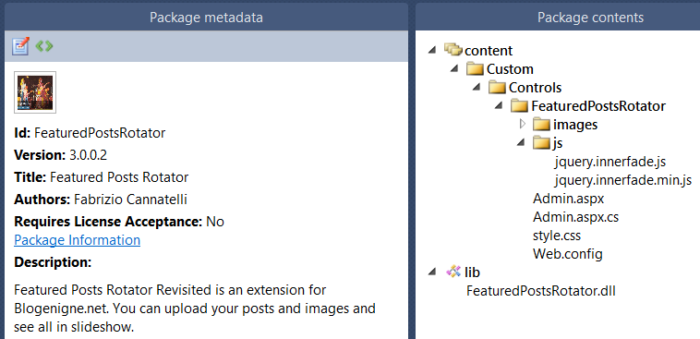
Package ID
扩展包的名字，用于主题或插件。

Version Number版本号
在版本号前2位数字是当前blogengine版本，最后2位数字是插件（扩展等）的版本。
例如，FeaturedPostsRotator3.0.0.2，该扩展基于blogengine 3.0，扩展版本为0.2。

Package content folder包内容目录
NuGet包资源管理器右侧Packakge contents中列出的目录结构相对于应用根目录。例如，文件添加到包中的“content/custom/controls/featuredpostsrotator”将分配到网站根目录下” /custom/ controls / featuredpostsrotator”文件夹，如果不存在将被创建。

Package lib folder包的lib文件夹
添加的文件在分配到/ bin文件夹。

Custom admin page自定义管理页面
当扩展需要自定义管理页面，常见的位置是“custom/extensions/your-extension-name”文件夹或“/custom/controls/your-extension-name”的文件夹。

Custom styles and scripts自定义样式和脚本
扩展或主题文件最好是保持使用原有风格和脚本。
例如，如果“FeaturePostsRotator“扩展需要JavaScript文件，应把它们放在” /custom/extensions/ FeaturePostsRotator”而不是“/Scripts”，因为“/Scripts”是“应用程序”的文件夹如果升级时将会被替换掉。所以，一般的规则是使用” /Custom”文件夹并不是与普通应用程序文件混合。

Shared components共享组件
当插件依赖于共同的组件，如jQuery、Bootstrap时，它应该使用“readme”指定的文件。因为包括多个jQuery会造成冲突和脚本错误，所以最好是查看它是不是已经添加。

创建扩展
最简单的扩展是一个单一的类添加到app_code文件夹，ASP.NET将动态编译在网站项目。随着Web应用的差异，其中blogenginet.net 3开始是所有的类都必须编译在部署之前。所以我们需要建立类库和部署DLL。通过一个例子simpledownloadcounter来看看如何创建扩展并发布到线上库。进入NuGet Package Explorer它看起来像这样。
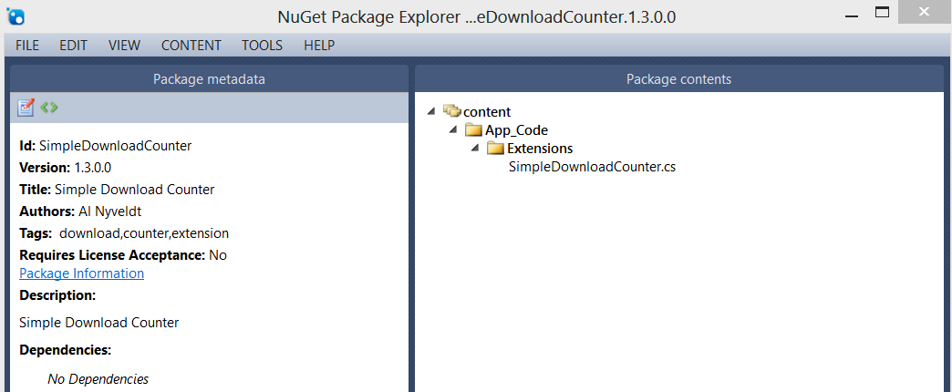
先下载最新稳定blogengine.net源代码。当项目建成并在Visual Studio测试，扩展添加新的类库。

1、右击解决方案->添加新项目->类库-> simpledownloadcounter

2、在这个新的项目，添加blogengine.core核心包和system.web包。

3、从NuGet包拷贝文件（simpledownloadcounter.cs）到新的项目。

4、编译在release模式，这将产生新DLL在项目” bin/release”目录下。

5、使用包资源管理器中，创建新的NuGet包，填写数据，在“package contents”菜单中添加“lib”文件夹，包括DLL。
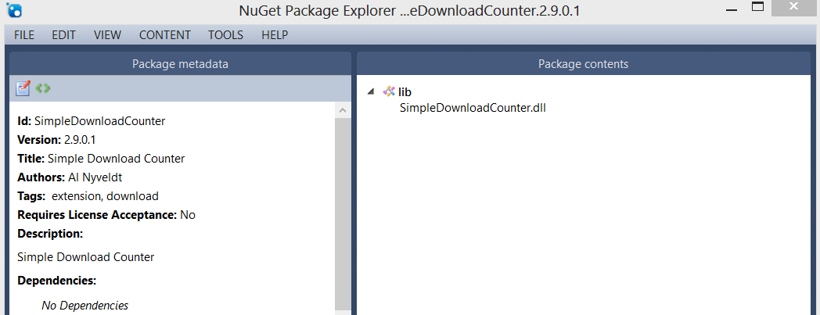

开发框架介绍

环境说明
主机 | 无特殊要求
应用服务器 | Weblogic10以上版本
数据库 | Oracle
JDK | 1.5以上
开发框架介绍 | struts  spring2.0  hibernate3.2  ibatis2.1.7  等其他主流框架
开发工具 | Eclipse+myeclipse

Struts+spring+ibatis/ hibernate(少量),单点登陆部分采用的是struts2
主要菜单struts+spring+ibatis的架构，受理业务多数都是调用后台完成，查询类业务通过ibatis实现.

生成工具使用
\fjdoc\资料梳理\营业\营业开发手册\ AICU代码生成器
1.安装PDMReader
2.配置数据源：
2.1 控制面板->管理工具->数据源->系统DNS数据源->添加数据源testcrm
2.1 设备pdmreder数据源
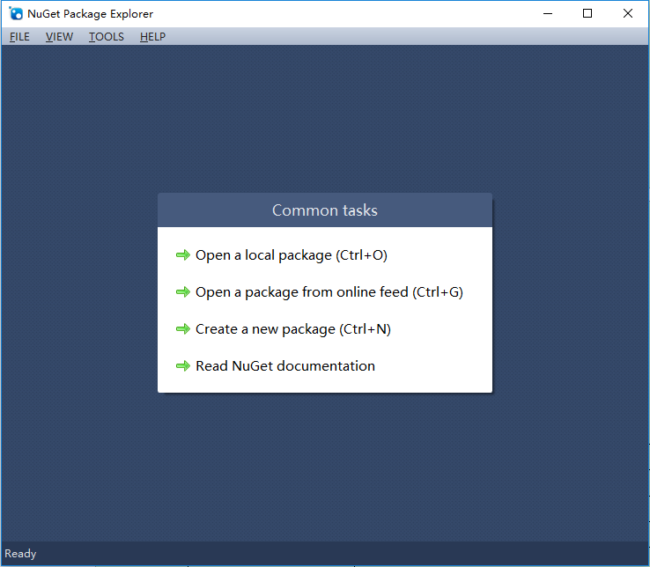
  - 配置数据源，打开数据链接属性，选择->Oracle Provider for OLE DB,点击下一步
  - 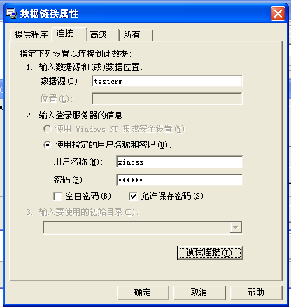
  - 确定后，新增保存即可.
3.如果提示该错误，请在pdmreader中注册
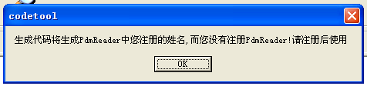
打开pdmreader->帮助->注册 填写注册信息即可.
4.点击导入数据字典->从PowerDesigner保存的pdm文件字典导入（*.pdm）

FAQ

